18.11.2024 р. № 220
Відповідальним за роботу офіційних
веб-сайтів райдержадміністрацій

Головам територіальних громад
Івано-Франківської області

З метою інформування громадськості та доведення до широкого читацького загалу (в т.ч. шляхом публікації на офіційних веб-сайтах райдержадміністрацій, територіальних громад та інших офіційних веб-ресурсах),
Головне управління Держпродспоживслужби в Івано-Франківській області (76019 м. Івано-Франківськ, вул. Берегова, 24, тел. 51-13-89, ifdergprod@vetif.gov.ua) подає наступну актуальну інформацію.

Вплив куріння на здоров’я
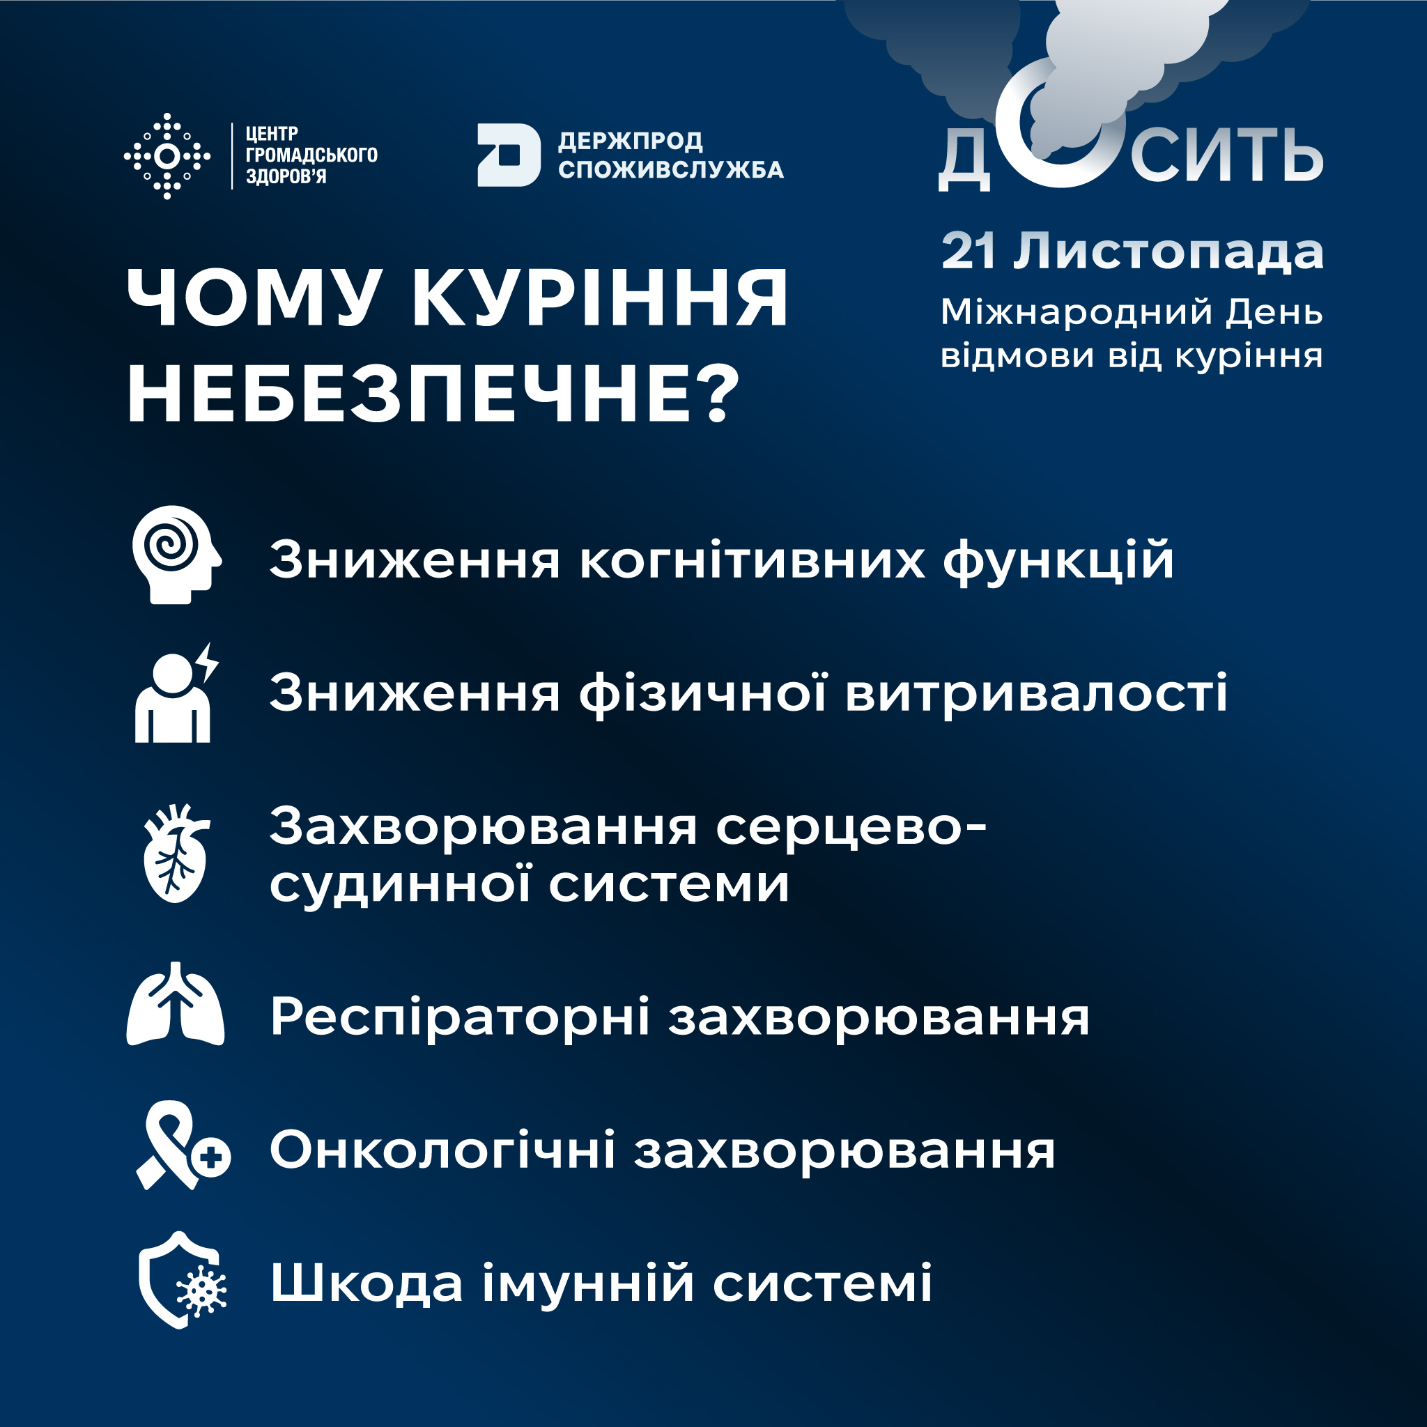
Коли ви курите або вейпите, шкідливі хімічні речовини моментально потрапляють у ваші легені, а звідти переходять у кровотік і розносяться по всьому тілу – до мозку, серця та інших органів вже за 10 секунд після першої затяжки.
Нікотин, який міститься у сигаретах викликає звикання. Під час куріння ваш мозок стимулює виділення дофаміну – гормону задоволення, який дарує відчуття щастя, енергії та зосередженості. Однак цей ефект короткочасний: з часом мозок починає покладатися на нікотин для отримання цих почуттів. Тому чим довше ви курите, тим більше дофаміну вам потрібно, щоб відчувати себе добре. Такий процес називається "нейроадаптацією". Через нестачу нікотину в організмі вам може бути важко зосередитися, ви можете відчувати нервозність, неспокій, дратівливі або тривогу.
Якщо Ви курите, рекомендуємо пройти тест на визначення фізичної залежності від нікотину (тест Фагерстрома) за посиланням https://stopsmoking.org.ua/section/testna-fizicnu-zaleznist-vid-nikotinu-test-fagerstroma.
Тест допоможе дізнатися свій рівень залежності та краще спланувати кроки до повної відмови від вживання тютюну та нікотину.
Чому куріння небезпечне?
- Зниження когнітивних функцій: тривале куріння пов’язане з погіршенням уваги та пам’яті. Курці часто стикаються з підвищеною тривожністю та дратівливістю, оскільки мозок втрачає здатність до регуляції настрою без нікотину.
- Фізична витривалість: куріння знижує фізичну витривалість і спричиняє хронічну втому, що ускладнює виконання повсякденних завдань і впливає на загальну якість життя.
- Захворювання серцево-судинної системи: куріння значно підвищує ризик розвитку хвороб серця та судин, включаючи інфаркти, інсульти та артеріальну гіпертензію.
- Респіраторні захворювання: шкідливі речовини з сигаретного диму пошкоджують легені та бронхи, спричиняючи такі захворювання, як хронічне обструктивне захворювання легень (ХОЗЛ), астму та рак легенів. Тривале куріння також знижує здатність легень забезпечувати організм киснем. (ознайомтеся з листівкою про вплив аерозолю електронних сигарет https://drive.google.com/file/d/19DTs3Y9A73L7xh3cEl1sP-4CMthAR0X_/view).
- Онкологічні захворювання: куріння є основним фактором ризику розвитку не лише раку легенів, а й раку ротової порожнини, горла, стравоходу, підшлункової залози, нирок, шлунка та навіть шийки матки у жінок.
- Вплив на імунну систему: куріння послаблює імунітет, підвищуючи ризик інфекційних захворювань та погіршуючи здатність організму боротися з хворобами.
Усвідомлення цих ризиків – перший крок до відмови від тютюнових і нікотинових виробів. Відмовитися від куріння можливо! Дізнайтеся більше про ефективні поради відмови у відео
https://www.youtube.com/watch?v=_NnwuIH3ZKA&t=1s.

